Донецький інститут післядипломної педагогічної освіти

Відділ освіти Покровської міської ради

Номінація:

«Бібліотека – виховний простір навчального закладу»

Матеріали

учасника Всеукраїнського конкурсу «Шкільна бібліотека -2017»

Оніпко Тетяни Михайлівни,

завідувача бібліотеки НВК № 1
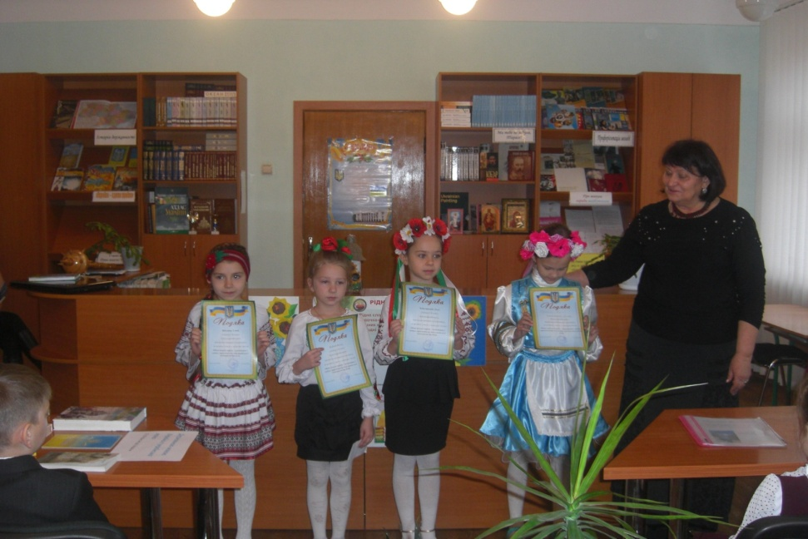
Покровськ, 2017

Досвід роботи

«Створення умов для виховання та розвитку читацького інтересу у школярів Покровського НВК №1»
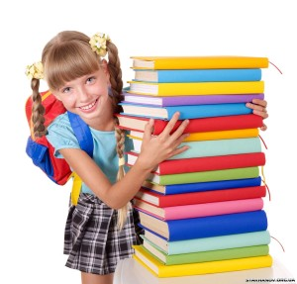

І. Актуальність теми.
Школа повинна бути
царством для книжки.
В.О.Сухомлинський

Сьогодення формує нове покоління читачів. Сучасна шкільна бібліотека – невід’ємна частина освітнього процесу, центр інтелектуальної діяльності й дозвілля, з традиційними та сучасними носіями інформації, храм науки, сховище книг, скарбниця ідей і думок, що прокладають стежку в майбутнє. Це місце, де знаючий – підтверджує та удосконалює свої знання, прагнучий до знань – отримує їх, накопичує і передає своїм нащадкам.
Шкільна бібліотека прищеплює учням потребу в постійній самоосвіті, розвиває уяву, виховує громадянську відповідальність. А бібліотекар допомагає орієнтуватися в цьому великому розумному лабіринті знань. Разом з вчителями сприяє підвищенню рівня грамотності учнів, розвитку навичок читання, запам’ятовування, а також формування вміння самостійного пошуку необхідної літератури й користування сучасними засобами інформації та спілкування.
Потік інформації стрімко зростає. Новітні технології, пропонуючи свою продукцію, орієнтуються на якісно нового споживача, що здатен креативно мислити, розвивати свої компетентності (Додаток 1).
Інформаційна культура учнів формується через шкільну бібліотеку. Якщо придивитися пильніше до реформ шкільної освіти, то суттю будь- якого вдосконалення навчання є самостійна робота з джерелом інформації. Тож успіх реформування напряму залежить від бібліотеки і бібліотекаря, від його орієнтування серед джерел інформації і каналів доступу до них (Додаток 2).
Загальновідомо, що в останні роки спостерігається зниження зацікавленості дітей до читання через впровадження медіа ресурсів. Тому з’явилася потреба впровадження нових форм і методів роботи, щоб перетворити читання в національну традицію, а бібліотеку – в виховний простір освітнього закладу.

Мета:
Пробуджувати інтерес та заохочувати учнів до систематичного читання, підвищувати рівень їх читацької компетентності, формувати бібліотечно-бібліографічну та інформаційну культури.

Завдання:
- презентувати бібліотеку як центр, забезпечений якісними книгами і мультимедійними ресурсами, де можна знайти друзів, об’єднаних інтересом до книги та читання, дізнатися багато нового, у тому числі й по предметам шкільної програми;
- зацікавити і довести дітям, що книга – не тільки матеріальна цінність, а й насамперед цінність духовна, з якої починається усвідомлення таких моральних критеріїв, як Батьківщина, честь, справедливість, доброта, повага;
- виховувати в учнів повагу і любов до книги, навчати дбайливо поводитися з книжковим багатством, бережливо ставитися до цього великого скарбу людського розуму, мудрості й досвіду з першого дня перебування дитини в школі;
- створити умови для наближення дітей до книги через розширення діапазону бібліотечних ідей і можливостей;
- прагнути перетворити читання в традицію нашого навчального закладу.

ІІ. Теоретична основа досвіду:
До питання важливості створення умов та розвитку читацького інтересу неодноразово зверталися видатні світові діячі, письменники та педагоги:
- Французький письменник Даниель Пеннак переконаний, щоб повернути підлітків до читання, потрібен люблячий наставник, готовий прийти на допомогу і читати: « Читати . Вголос… Його улюблені твори»;
- «Тільки там, де читають батьки, зростає дитина, яка читає»,- вважає видатний педагог Януш Корчак;
- За словами В.О. Сухомлинського : «Дитяче читання, виховання книгою – найтонший і найсильніший – поряд зі словом учителя – засіб впливу на душу дитини й підлітка. Що нас особливо турбує, так це те, щоб книжка залишалась і завжди була потрібною силою виховання, щоб найголовнішою духовною потребою людини було читання».

ІІІ.Технологія досвіду

Навчіть усіх дітей читати так,
щоб вони вміли,
читаючи - думати
і думаючи -читали
(В.О.Сухомлинський)

Бібліотека НВК №1 – комплексна, системна і цілеспрямована діяльність усіх учасників навчально виховного процесу зі створення умов для формування читацько-пізнавальних інтересів школярів і сама стає центром дозвілля, місцем спілкування читачів, захоплених творчістю( Додаток 3).
Колектив шкільної бібліотеки працює над розширенням свого діапазону можливостей та збагаченням палітри діяльності.
Серед багатьох засобів виховання В.О. Сухомлинський особливо виділяв книгу. Він завжди стверджував, що любов до книги, повага до неї – сутність школи та педагогічної праці. (Додаток 4, 5). Саме читання сприяє інтелектуальному,освітньому та виховному розвитку. Формує читацькі інтереси за допомогою професійного консультування, створення комфорту та позитивного ставлення до книги і читання(Додаток 6).
Презентуємо роботу бібліотеки так, щоб як найбільше залучити учнів і батьків до читання. Цьому сприяють заходи в межах традиційних форм, методів і прийомів, орієнтованих на дітей різних вікових категорій, але які відрізняються новим оригінальним підходом до використання і забезпечують високу якість пізнавально-виховної роботи. Обов’язково враховануються запити учнів, їх уподобання та нахили (Додаток 7).
Більшість нових форм базується на ігровій діяльності, тому що саме гра створює особливе емоційне поле, у якому дитина природно, без повчання, за власним бажанням, прагне до вираження, самопізнання, самостійності.
В практичній діяльності дотримуємося загальновідомого принципу: для молодших школярів використовуємо більше наочності, ігрових ситуацій; для старших - інноваційні технології та ІКТ, при цьому засоби і методи залучення учнів до читання відповідають їх можливостям(8).
Інтерес до знань неможливий без повсякчасного читання наукової та науково-популярної літератури. Не може бути й мови про непохитний інтерес до знань, якщо учень не виходить за межі підручника. Для цього в шкільній бібліотеці, на сайті НВК та на сторінках «Офісу - 365», за рекомендаціями вчителів, зроблені викладки книжок, презентуються нові надходження на виставках «До нас прийшла нова книга», «Радимо прочитати», які задовольняють читацько-пізнавальні інтереси школярів за межами програмного матеріалу, допомагають учням готуватися до предметних олімпіад і конкурсів різного рівня.
Окрасою кожного заходу є мальовничо оформлена книжкова виставка на відповідну тематику, біля якої проводять інформаційні хвилинки, надається змістовий та цікавий огляд літератури. Яскраво та масштабно, на основі національних традицій, проводяться свята до знаменних та пам'ятних дат, які, без перебільшення, можна назвати калейдоскопом талантів (Додаток 9).
Результативним напрямком є спільна робота з вчителями початкових класів у проведенні уроків позакласного читання, які проводяться в читацькому залі шкільної бібліотеки, що дає можливість учням активно долучитись до літературної спадщини, відчути атмосферу «Книжкового царства» (Додаток 10).
Одним із ключових методів є діалог і спілкування з кожним читачем. Діти не завжди можуть визначити, що вони хочуть, сформулювати свій запит, визначити головне і другорядне, тому головна задача біліотекаря – створити сприятливе середовище для розвитку особистості читача, його читацьких інтересів (Додаток 11).
Для залучення школярів до читання докладаємо багато зусиль, з урахуванням законів психічного розвитку дитини, вікових особливостей, чітко уявляємо, чим живе сучасна дитина. У середньому і в старшому віці читання науково-популярної і наукової книжки відіграє ту саму роль, що спостереження в молодшому віці. В учня, який уміє бачити, спостерігати, виробляється сприйнятливість і до наукової літератури.
На базі шкільної бібліотеки працюють «Дебатний клуб» та «Літературна вітальня» для тих, хто робить перші спроби пера (Додаток 12).
Досвід підтверджує, що ті заходи, де читачі були активними учасниками, виявилися для них найцікавішими. Так родинний бенефіс «Мама, тато, бабуся і я – читаюча сім’я» зібрав ті родини, в яких цінуються книги, інтелект та творчі здібності.
Великий інтерес проявляють учні до фотоконкурсу «В об’єктиві: Я і книга!», який проводимо другий рік поспіль під керівництвом провідних фахівців СЮТ. Кращі роботи експонуються на стенді «Дерево пізнань» (Додаток 13).
Особливість використання нових нестандартних форм роботи полягає в тому, що їм притаманні: новизна, наявність елементів театралізації, ігрові моменти, своєрідна атрибутика, інноваційні форми роботи. Саме таким був Тиждень дитячої та юнацької книги в навчально-виховному комплексі навесні 2016 року. До розробки плану заходів з його проведення долучились члени органу учнівського парламенту НВК, і тому кожен день для школярів був насичений несподіваними зустрічами з новими книгами та літературними героями. (Додаток 14).
Шкільна бібліотека – стала не лише інформаційним центром, але й осередком мудрості та духовності. Так на базі шкільної бібліотеки НВК створено для вчителів консультпункт «Крок за кроком до Біблії» та постійно-діючий семінар «Дорогою мудрості», під керівництвом методиста ДМХЦПП м. Покровська Новікової С.К., яка супроводжує педагогів у викладанні курсу «Християнська етика». Результатом спільної роботи є залучення школярів до читання духовної літератури, вагомі показники участі дітей у заходах, організованих Покровським благочинієм і Дитячим Методичним Центром Християнської Православної Просвіти (ДМХЦПП) імені Святого Равноапостольського Князя Володимира (Додаток 15).
Як результат такої співпраці -– перемоги учнів НВК в регіональній олімпіаді «Знавці Біблії», в обласному конкурсі читців «Пасхалія», в обласній науково-практичній конференції дослідницьких робіт «Кожна наука – сходинка до Бога» (Додаток 16).
У річному плані роботи бібліотеки НВК ключове місце відводиться основним напрямкам з реалізації Концепції національно – патріотичного виховання учасників навчально-виховного процессу.
Краєзнавчий підхід у бібліотечній роботі - одна зі складових патріотичного виховання і тому значну увагу приділяємо популяризації літературного надбання письменників та поетів рідного краю. Для учнів різних вікових категорій відбуваються творчі зустрічі з місцевими письменниками і поетами, години спілкування, уроки доброти, віртуальні екскурсії історико-краєзнавчими музеями України, подорожі по найчарівнішим куточкам природи Донеччини (Додаток 17).
Під час Всеукраїнського місячника шкільної бібліотеки відбулася творча зустріч з відомими громадськими діячами і меценатами Слобожанщини М.І.Шакіним, Ю.Т.Доценком та тележурналістом Л.І.Щибрею. Вони презентували творчість видатного поета-земляка, романтика України Михайла Петренка - людину, яка подарувала світові безсмертну пісню «Дивлюсь я на небо…».
Завдяки таким творчим зустрічам, фонд шкільної бібліотеки щорічно поповнюється виданнями художньої та науковою літератури місцевих поетів і письменників. Краєзнавчий матеріал надходить від видань регіональної газети «Маяк», корпоративної газети ПАТ «Шахтоуправління «Покровське». Створено картотеку з краєзнавства і оформлено краєзнавчий куточок, який користується великим попитом серед учнів і сприяє популяризації знань про наш край і видатних людей Донбасу.
Формуванню читацько-пізнавальних інтересів школярів допомагає шкільна газета «Бджілка» та шкільна телестудія, де учні розповідають про свої улюблені книжки, діляться враженнями, а вчителі дають поради щодо вибору книг для читання (Додаток 18,19,20).
З метою популяризації кращих надбань української, світової класичної та сучасної літератури залучаємо дітей до Всеукраїнських конкурсів «Найкращий читач», «Відгук на сучасну дитячу прозу». Визначаємо найактивнішого й найуважнішого читача навчального закладу. Фінал конкурсу стає справжнім святом книги і доводить, що більшість учнів, отримавши поради вчителів про читання, стають справжніми літературними гурманами (Додаток 21). Серед їхніх уподобань як загальновизнані шедеври світової літератури , так і твори сучасних дитячих авторів.

ІV. Прогнозований результат

Книга навчає нас рідної мови,

вчить відчувати красу слова

і усвідомлювати його велику силу

(П.Воронько)

Таким чином, широке впровадження в роботу шкільної бібліотеки сучасних технологій, інноваційних форм і методів, дозволяють створювати умови для розвитку пізнавально-читацьких інтересів та отримувати наступні результати:
- ефективно залучати школярів до самостійного і свідомого читання, виховувати уміння оцювати прочитане на основі власних почуттів;
- формувати уявлення про цінність книжок, що стали надбанням людства і стануть невід’ємною частиною самоосвіти, самовиховання й духовного самовдосконалення особистості;
- розвивати пізнавальний інтерес до книги, і через книгу формувати і прищеплювати любов до рідного краю, відповідальність за майбутнє нашої країни;
- розширювати культуру читання, яка стане внутрішньою потребою дитини, вчити дбайливо поводитися з книжковим багатством;
- мотивувати учнів до систематичного читання, підвищувати рівень їх читацької компетентності, формувати бібліотечно-бібліографічну, інформаційну культури.

V. Труднощі та шляхи їх подолання

Для вирішення питань, які допомагають у формуванні читацько-пізнавальних інтересів школярів, необхідно об’єднати зусилля усіх учасників навчально-виховного процесу і забезпечити своєчасне постійне поповнення книжкового фонду, відповідне стабільне й достатнє фінансування.
Враховуючи дефіцит бюджетних коштів, шляхи подолання проблеми полягають в наступному:
треба шукати шляхи подолання проблеми нетрадиційними методами :
- пошук позабюджетних джерел комплектування бібліотеки навчальними виданнями, художньою літературою, мультимедійними комплексами і ресурсами;
- залучення спонсорських коштів на проведення масових заходів;
- залучення батьківських коштів під час проведення загальношкільної акції «Подаруй бібліотеці книгу»;
- участь у Міжнародній акції «День книгодарування»;
- організація роботи пересувних бібліотек;
- допомога бібліотеці закладу Благодіного Фонду «Надія» у поповнені книжкового фонду та оформленні підписки на науково-популярні навчальні пізнавальні періодичні видання.

ЛІТЕРАТУРА:
- Вчити – значить вселяти надію. Освітній дороговказ на 2016 – 2017 навчальний рік. – Науково – методичні рекомендації щодо організації освітньої роботи у 2016 – 2017 навчальному році / Упоряд. С.І. Макаренко. – Слов’янськ «Витоки», 2016. – 204 с.
- Захарова Р.І. Національно-патріотичне виховання в роботі шкільної бібліотеки [Текст] / «Шкільний бібліотекар» № 9, 2016 – 12 с.
- Концепції розвитку освіти України на 2015-2025 роки [Електронний ресурс] – Режим доступу:
- http://www.tnpu.edu.ua/EKTS/proekt_koncepe.pdf
- Крючкова І.С. Сучасні форми масової роботи бібліотеки [Електронний ресурс]/І.С. Крючкова – Режим доступу:
- http://zavantag.com/docs/1260/index-65664.hmtl
- Манайло В.В. «Формування читацької компетентності молодших школярів на уроках позакласного читання». // «Шкільний бібліотекар», - № 4, 2015 – 3-7 с.
- Маніфет УБА «Бібліотеки в умовах кризи» від 07.07.2015 р. [Електронний ресурс] – Режим доступу:
- http://www.nibu.kiev.ua/files/manifest_UBA.pdf
- Мамедова Ю.П. Популяризація книги та читання в шкільній бібліотеці: – «Шкільний бібліотекар». № 12, 2016 – 6 с.
- Про національну стратегію розвитку освіти в Україні на період до 2021 року: указ Президента України [Електронний ресурс] – Режим доступу: http://zavantag.com/docs/1260/index-65664.hmtl
- Проект Стратегії розвитку бібліотечної справи в Україні до 2025 року «Якісні зміни бібліотек задля забезпечення сталого розвитку України» [Електронний ресурс] – Режим доступу: http://lib.if.ua/prof/?p=1495
- Сухомлинський В.О. Вибрані твори. В 5-ти томах, том 3 «Серце віддаю дітям. Народження громадянина», Радянська школа, 1977 – 103-201 с.
- Чернописька А.М. «Роль книги в розвитку інтелектуальних і особистих якостей дитини». «Шкільний бібліотекар» № 3, 2015 – 2-7 с.
- Шепелява І.О. Настільна книга шкільного бібліотекаря [Текст] / І.О.Шепелява, Г.М.Іваненко. – Х.: Основа, 2010 – 128

ДОДАТКИ

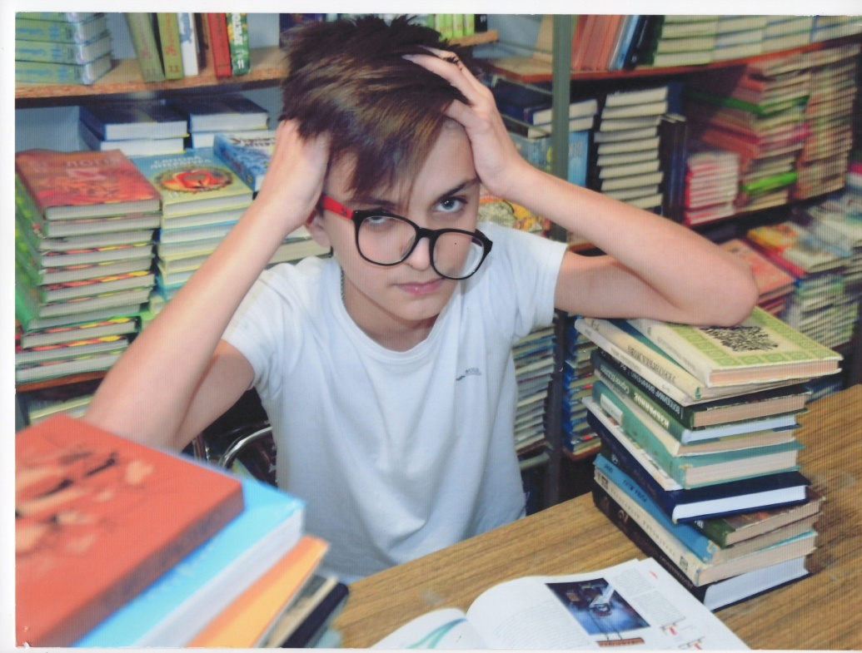

Відділ освіти Покровської міської ради
Красноармійський навчально-виховний комплекс
Н А К А З
від 02.11.2016 № 298

Про підсумки I (шкільного)
етапу конкурсу «Найкращий відгук
на сучасну дитячу прозу» для учнів
4-5 класів

Розглянувши матеріали шкільного етапу конкурсу «Найкращий відгук на сучасну дитячу прозу, враховуючи протокол засідання журі конкурсу,

НАКАЗУЮ:
1.Затвердити протокол засідання журі конкурсу «Найкращий відгук на сучасну дитячу прозу» для учнів 4-5 класів.
2.Визнати переможцем конкурсу «Найкращий відгук на сучасну дитячу прозу», нагородити дипломами I ступеню і направити роботи на розгляд міського оргкомітету конкурсу:
2.1 Серед учнів 5-х класів роботу Коваленка Богдана (5-Б кл.), учитель Толмачова Ю.М.
2.2.Серед учнів 4-х класів роботи Шпомера Антона та Дергильової Софії (4-В кл.) учитель Демешко Ю.Г.
3.Визначити переможцем і нагородити :
3.1 дипломом II ступеню Ожуженко Катерину (4-Д кл.), учитель Буданцева О.М.
3.2.Визначити переможцями і нагородити дипломами III ступеню Кізлик Олесю (4-А кл.) та Титарчука Єлисея (4-А кл.), учитель Спесивих Л.М.
4.Визначити дипломантами і нагородити дипломами :
4.1.Лозинського Назарія (4-Д кл.), учитель Буданцева О.М.
4.2.Петрову Дар’ю (4-Б кл.), учитель Стаховська М.Г.
5.Завідувачу бібліотеки Оніпко Т.М.:
5.1.Направити роботи Коваленка Богдана і Шпомера Антона - дипломантів 1 ступеню , до міського оргкомітету для участі у II етапі конкурсу.
5.2.Забезпечити урочисте нагородження переможців конкурсу «Найкращий відгук на сучасну дитячу прозу» дипломами відповідного ступеню.

Директор КНВК Л.І.Воротинцева
Оніпко Т.М.

Поради батькам
до залучення дітей до читання

- Починаючи від народження дитини, постійно купуйте їй книги.

- Створіть вдома власну бібліотеку.

- Поповнюйте періодично домашню бібліотеку літературою, відповідно до віку вашої дитини.

- Прищеплюйте дитині любов до книги.

- Виховуйте бережливе ставлення до книги.

- Контролюйте читання дитини.

- Вчіть переказувати прочитаний твір.

- Вчіть дитину вибирати книгу за її уподобаннями.

- Виховуйте бібліотечну культуру дитини.
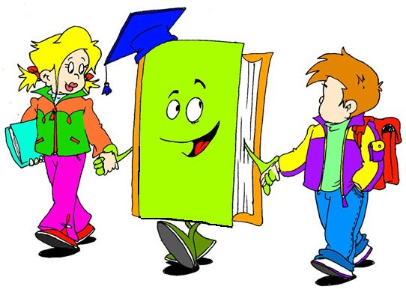

Анкета вивчення читацьких інтересів
(для батьків)

- Прізвище, ім’я дитини.
- Якою мовою ви спілкуєтесь з вашою дитиною?
- Що ви зараз читаєте?
- Чи читаєте ви разом з дитиною? Що саме?
- Чи читаєте ви дитині? Що саме? Хто робить вибір казки, оповідання?
- На що звертаєте увагу, купуючи дитині книгу?
- Чи обговорюєте ви з дитиною прочитане?
- Чи цікавить вас література з теми, що вивчає ваша дитина в класі? Якщо так, то де ви її берете?

Анкета для учнів початкових класів

- Чи любиш ти читати книжки? Які саме?
- Скільки книг прочитуєш протягом місяця?
- Яким чином вибираєш книги для читання?
- Чи береш книги в районній бібліотеці?
- Чи вмієш користуватися бібліотечними каталогами?
- З якою швидкістю читаєш? Кількість слів за одну хвилину.
- Ти робиш будь-які записи під час читання?
- Ти ведеш ти читацький щоденник?

Пам’ятка для

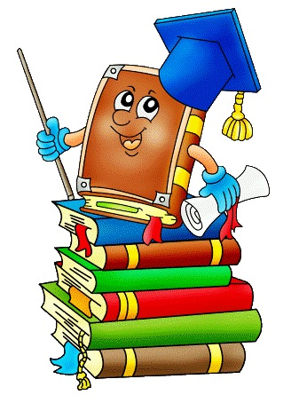
учня – читача
1.Якщо вам потрібно дізнатися:
-як правильно писати те чи інше слово, звертайтеся до орфографічного словника;
-значення слова, його стилістичне вико-ристання і граматичне оформлення – до тлумачного словника.
2.Для того, щоб отримати допомогу від словника, потрібно вміти правильно ним користуватися. У словниках усі слова зібрані за алфавітом, а в довідниках–за окремими темами.
3.У словниках-довідниках зібрані знання, накопичені багатьма поколіннями. Звертайтеся до них, читайте їх як художню книгу, вони завжди й у всьому допоможуть вам.
4.Якщо ви хочете дізнатися про різні явища природи чи про видатних діячів науки і культури, спорту, про географічні відкриття, історичні події, звертайтеся до енциклопедичних словників.
Додаток 20

Методичні поради учням та батькам

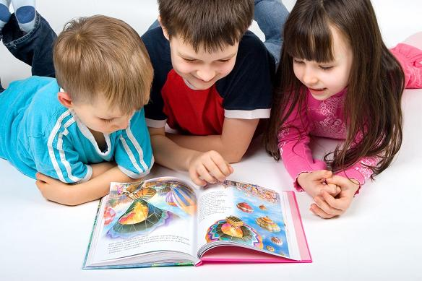

Пам’ятка для батьків

Як викликати в дітей інтерес до читання?!
1.Читайте не більш як 10-15 хвилин.
2.Перед читанням провітріть кімнату, приберіть зі столу предмети, які відволікають увагу.
3.Якщо дитина втомилася, зробіть фізкультурну паузу.
4.Не бійтеся похвалити дитину.
Як обговорювати з дитиною прочитане
1.З’ясовуйте під час читання чи перед читанням важкі слова.
2.Спитайте, чи сподобалося дитині прочитане. Чим?
3.Що нового дізнався?
4.Попросіть дитину розповісти про головного героя, головні випадки.
5.Які слова і вислови запам’яталися?
6.Чого навчила книга?
7.Запропонуйте дитині зробити малюнок до епізоду, який йому найбільш сподобався, вивчити уривок, якщо це вірш.
Запитання для обговорення з батьками
1.Чи практикується в вашій сім’ї колективне читання?
2.Яким книжкам надаєте перевагу?
3.Чи є у вашій родині бібліотека?
4.Як ви привчаєте дитину до користування нею?
Домашнє завдання для батьків
1.Прочитайте разом із дитиною цікаву книжку. Поставте запитання, з’ясуйте, чи все дитина зрозуміла.
2.Визначте, що найбільш любить ваша дитина читати.
3.Спробуйте завести щоденник спільного читання.
Рекомендації та пропозиції для читання вголос
1.Читайте з інтонацією.
2.Змінюйте ваш голос на знаках пунктуації. Говоріть м’яко та голосно. Вкладайте в читання частинку душі.
3.Пам’ятайте про настрій.
4.Замість того, щоб сказати; «Негайно все припини і сядь!» - спробуйте сказати: «Давай влаштуємось зручніше і послухаємо нашу казку».
5.Запасіться терпінням.
6.Знахлдьте час, щоб відповідати на запитання, які ставлять ваші діти під час читання. Це означає, що діти потребують вашої уваги.
7. Стежте за темпом читання.
8. Не поспішайте під час читання. Уповільнюйте темп. Якщо не вистачає часу на читання, вибирайте для цього більш короткий текст.
9.Ставте вашій дитині запитання.
10.Вибирайте книжки, котрі відповідають розумовим здібностям вашої дитини і викликають у неї цікавість.
11.Веселіться.
12.Діліться історіями цікаво, і це створює ту близькість, про яку діти будуть пам’ятати все своє життя.
Насолоджуйтеся цим!

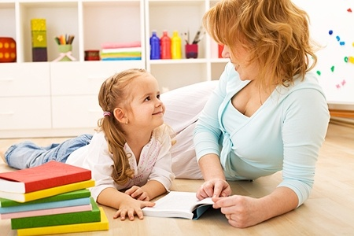
Додаток 12,14,19

Відео додатки:
12. Засідання дебатного клубу
13.Тиждень дитячої та юнацької книги
19. Моя улюблена книга

РЕЗУЛЬТАТИВНІСТЬ РОБОТИ
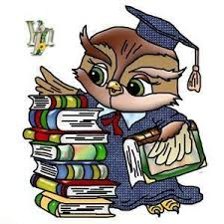

РОЗРОБКИ
ВИХОВНИХ ЗАХОДІВ

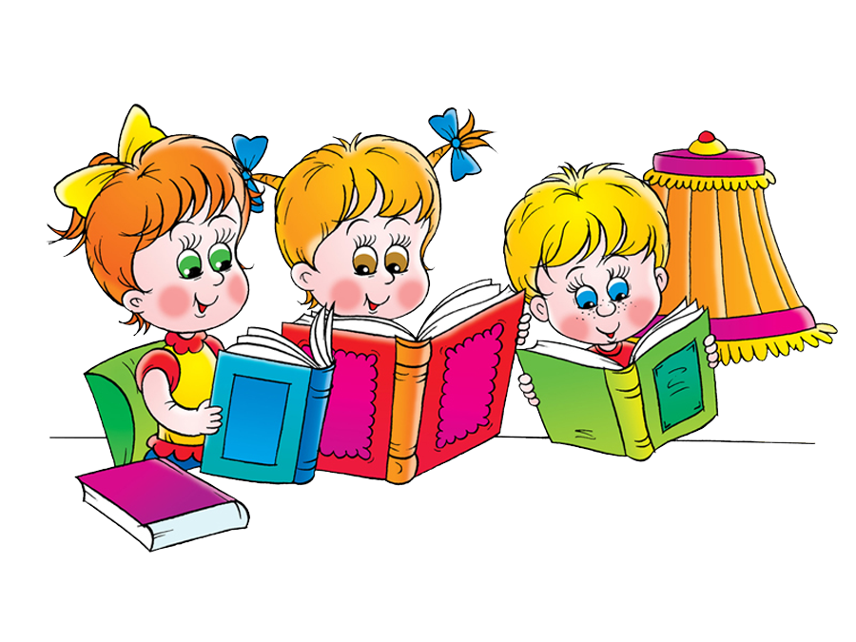

Карта професійного зростання

- Приймає активну участь у заходах міського методичного об’єднання бібліотекарів: семінарах, конкурсах, круглих столах , дискусіях, творчих зустрічах (серпень 2014 - сычень 2017) , міжрегіональному семінару – практикумі «Християнські цінності – запорука духовного здоров’я народу» (квітень, 2016) тощо.
- Презентувала на засіданні круглого столу (грудень, 2014) модель роботи шкільної бібліотеки з учнями різних вікових категорій та «Нестандартны форми проведення быблыотечних уроків»(грудень 2016).
- Виступила з доповіддю на засіданні ММО бібліотекарів (жовтень, 2016) з доповіддю «Краєзнавство як один із пріоритетних напрямків роботи шкільної бібліотеки з патріотичного виховання підростаючого покоління».
- Працює над створенням методичних матеріалів з актуальних проблем роботи бібліотеки, зокрема брала участь у підготовці матеріалів для міського методичного посібника «Аптека для душі».
- Плідно працює з дитячим Парламентом, активом шкільної газети «П4@лка». Загальношкільні заходи бібліотеки освітлюються на її шпальтах.
- Надавала матеріали на сайт міського методичного об’єднання шкільних бібліотекарів та міської телекомпанії «Орбіта» з досвіду проведення міського етапу Всеукраїнської акції « Живи, книго!», Дня української писемності та мови, Міжнародного дня книгодарування, Всеукраїнського конкур “Відгук на сучасну дитячу прозу».
- Вихованці бібліотеки - активні учасники ы переможцы міських етапів Всеукраїнських заходів: «Відгук на сучасну дитячу прозу», «Конкурс на найкращого читача», Тиждень дитячої та юнацької книги», Місячник шкільної бібліотеки, акція «Живи, книго!» тощо.
- Активізувала роботу « Книжкової лікарні».
- За результатами планової атестації (2016 р.) відповідає займаній посаді, присвоєно кваліфікаційну категорію «спеціаліст другої категорії».

Додаток 18

Шкільна газета «П4елк@»

Додаток 16

Результат співпраці з ДМХЦПП

